Министерство образования Республики Беларусь

Учреждение образования
БЕЛОРУССКИЙ ГОСУДАРСТВЕННЫЙ УНИВЕРСИТЕТ
ИНФОРМАТИКИ И РАДИОЭЛЕКТРОНИКИ

Факультет компьютерных систем и сетей

Кафедра ЗИ

Отчет по контрольной работе по дисциплине «Основы управления интеллектуальной собственностью»

Выполнил:
Прокопюк Ульяна Викторовна
Проверил:
Саванович Светлана Эдуардовна

Минск 2025
Описание
МПК F25D 3/08
Охладитель напитков с жидким хладагентом
Изобретение относится к стационарным системам охлаждения напитков в заведениях общественного питания. Система включает основной блок, подключённый к сети электропитания и водоснабжения, содержащий герметичный контур с жидким хладагентом и сеть мелких металлических трубок, сменную крышку-насадку для бутылок объёмом до 0,5 л и автоматический цикл промывки водой под давлением. При соединении крышки с блоком осуществляется непрерывная циркуляция напитка через замкнутый контур и мгновенный теплообмен с жидким хладагентом, после каждого применения активируется режим самоочистки, обеспечивающий удаление остатков напитка обычной водой под давлением. Известны охладители напитков, содержащие термоизолированную ёмкость, внутри которой размещается жидкость, а охлаждение осуществляется за счёт помещения ёмкости в холодильник или добавления внутрь льда. Недостатком таких конструкций является низкая скорость охлаждения, невозможность точного контроля температуры, а также разбавление напитка при использовании льда, что снижает его вкусовые качества. Наиболее близким к предлагаемому изобретению по технической сущности является охладитель с гелевыми или металлическими элементами, предварительно замораживаемыми в морозильной камере и помещаемыми внутрь напитка. Недостатком такой конструкции является ограниченное время охлаждения, невозможность поддержания заданной температуры в течение длительного времени, а также неравномерность охлаждения при больших объёмах напитка. В отличие от устройств с пассивными охлаждающими элементами, предлагаемый охладитель не требует замораживания и обеспечивает непрерывное охлаждение напитка на протяжении всего времени использования. конструкция рассчитана на не менее 100 000 рабочих циклов без замены уплотнений и труб, при соблюдении регулярной промывки.
Схема предлагаемого изобретения показана на рисунке 1.
Источники информации, использованные при составлении заявки: 1. US, патент, 20100011802 А1, кл. F25D 3/08, 2010. 2. EP, патент, 0183703 A4, кл. F25B 21/02, 1986. 3. WO, патент, 2010008580 A3, кл. F25D 3/08, 2010.

Заявитель-автор (подпись) Прокопюк У.В.

Наименование темы: «Обработка данных; вычисление; счет»
Шифр G 06F 3/033
Цель поиска информации Определение научно-технического уровня, выявление тенденций и направлений развития исследования
Обоснование регламента поиска: Регламент поиска включает в себя патентно-информационные исследования по указанным рубрикам МКИ, УДК, полностью охватывающим тематику НИР с глубиной поиска не менее 7-10 лет, что является достаточным на стадии оценки технического уровня НИР.
Начало поиска – «1» май 2015 г.; окончание поиска – «1» май 2025 г.

Таблица – Патентная документация
Предмет поиска (объект исследования, его составные части) | Страны выдачи, вид и номер охранного документа.  Классификационный индекс | Заявитель (патентообладатель), страна. Номер заявки, дата приоритета, дата публикации | Название изобретения  (полезной модели, промышленного образца)
1 | 2 | 3 | 4
Системы охлаждения напитков с жидким хладагентом и капиллярными трубками | US, патент, 20100011802 A1; кл. F25D 3/08 | KoolTech LLC, США.  Заявка № 12/345,678; дата приоритета: 22.07.2008; публикация: 14.01.2010 | Optical mouse with rolling ball
Системы для быстрого охлаждения бутылок посредством замкнутого контура и циркуляции | EP, патент, 0183703 A4; кл. F25B 21/02 | Frore Systems GmbH, Германия. Заявка № EP 19850321; дата приоритета: 15.05.1985; публикация: 02.07.1986 | Device for Rapid Bottle Cooling
Стационарные установки охлаждения напитков с модулем жидкого хладагента и встроенным насосом | WO, патент, 2010008580 A3; кл. F25D 3/08 | GlobCool International, Швейцария. ЗаявкаPCT/US2009/012345; дата приоритета: 01.08.2009; публикация: 18.03.2010 | Beverage Cooling System Using Liquid Refrigerant

Формула

Стационарная система охлаждения напитков объёмом до 0,5 л включает блок с герметичным сварным контуром жидкого хладагента и сетью металлических капиллярных трубок, сменную крышку-насадку с двумя патрубками для забора и возврата напитка, циркуляционный мембранный насос, контроллер с датчиками температуры и давления, а также модуль автоматической промывки водой под давлением 2–5 бар. При надевании крышки-насадки напиток за 60–90 с циркулирует через теплообменную камеру и охлаждается до +4 °C. После каждого цикла контроллер автоматически включает промывку чистой водой, что обеспечивает санитарную чистоту и продлевает срок службы более чем на 100 000 рабочих циклов.

Заявитель-автор (подпись) Прокопюк У.В.

Реферат

Стационарная система охлаждения напитков объёмом до 0,5 л предназначена для использования в барах, кафе и ресторанах и обеспечивает быстрое и равномерное понижение температуры напитка до +4 °C за 60–90 сек за счёт циркуляции через сеть металлических капиллярных трубок, погружённых в герметичный сварной контур жидкого хладагента. Устройство состоит из блока, подключаемого к сети 220 В и водопроводу, сменной крышки-насадки с двумя патрубками для забора и возврата напитка, мембранного насоса производительностью 0,3–1,5 л/мин, контроллера с датчиками температуры и давления, а также модуля автоматической промывки чистой питьевой водой под давлением 2–5 бар после каждого цикла. Все уплотнения выполнены из фторсодержащего эластомера, обеспечивающего долговечную газонепроницаемость, а конструкция рассчитана на ресурс не менее 100 000 рабочих циклов без капитального обслуживания. Автоматизация рабочих и промывочных циклов гарантирует санитарную чистоту оборудования и минимальное время обслуживания.
Чертёж

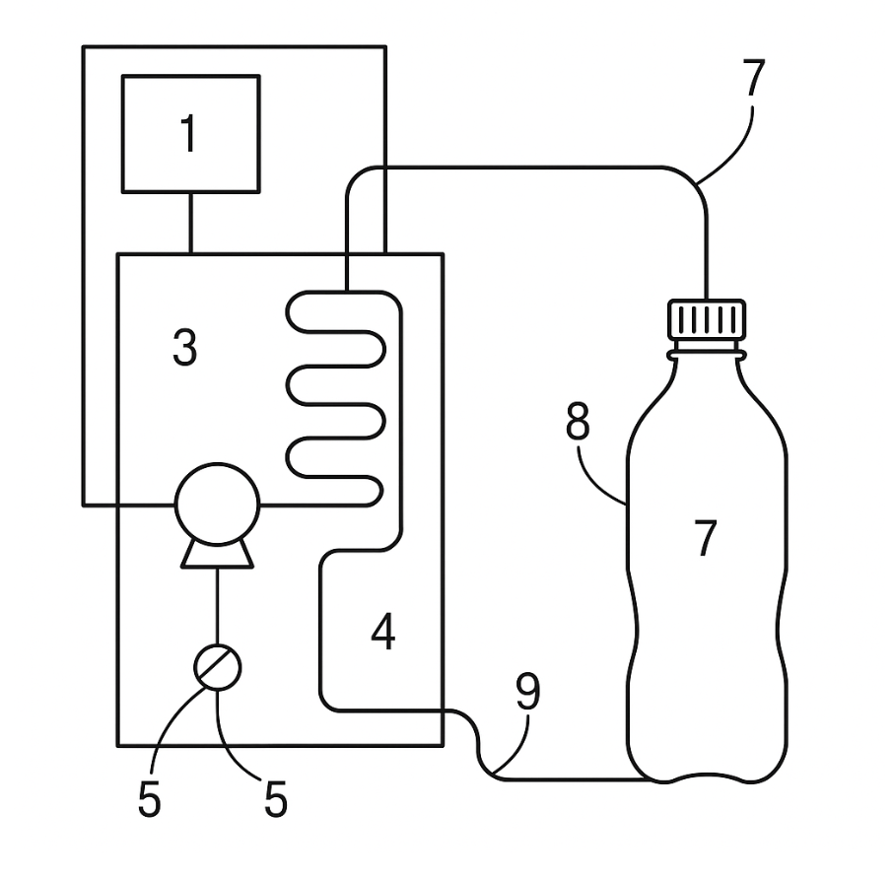
Рисунок 1 – Охладитель напитков с жидким хладагентом
Обозначения цифр
1 – контроллер
3 – охлаждающий модуль (контур жидкого хладагента)
4 – теплообменная камера с капиллярами
5 – клапан/датчик давления
7 – бутылка с крышкой-насадкой
8 – патрубок подачи/возврата напитка
9 – линия дренажа/промывки
 | На поступления заявки на выдачу патента на полезную модель * |  |  |  |  |  |  | Дата подачи заявки на выдачу патента на полезную модель * |  |  |  |  |  |  | Регистрационный номер заявки на выдачу патента на полезную модель *
 | ЗАЯВЛЕНИЕ  о выдаче патента Республики Беларусь на полезную модель  Прошу (просим) выдать патент Республики Беларусь на полезную модель на имя заявителя (заявителей) |  |  |  |  |  |  |  |  |  |  |  |  |  | В государственное учреждение «Национальный центр интеллектуальной собственности»
 | Заявитель (заявители):
Кипень Владислав Викторович
Учреждение образования «Белорусский государственный университет информатики и радиоэлектроники»

Фамилия, собственное имя и отчество (при наличии) физического лица (физических лиц) (фамилия указывается перед именем) и (или) полное наименование юридического лица (юридических лиц) согласно учредительным документам
 | Адрес места жительства (места пребывания) или места нахождения заявителя (заявителей):  220013, ул. П. Бровки, 6, г. Минск, Республика Беларусь  Номер телефона Номер факса Адрес электронной почты  292-32-35 202-10-33 kanc@bsuir.by |  |  |  |  |  |  |  |  |  |  |  |  |  |  | Код страны места жительства (места пребывания) или места нахождения по стандарту ВОИС SТ.3 (если он установлен)  (BY)
 | сведения о заявителях, не указанные в настоящей графе, смотреть на дополнительном листе (листах)
 | ОКПО |  |  |  |  |  |  |  |  |  | УНП
Наименование юридического лица, которому подчиняется или в состав которого входит юридическое лицо – заявитель (заявители) (при наличии)
Министерство образования Республики Беларусь
Название заявляемой полезной модели (группы полезных моделей):
Охладитель напитков с жидким хладагентом
 | полезная модель создана в ходе выполнения научно-исследовательских, опытно-конструкторских, опытно-технологических работ, финансируемых за счет средств:
 |  |  |  | республиканского бюджета |  |  |  |  |  |  |  |  | полностью частично
 |  |  |  | местного бюджета |  |  |  |  |  |  |  |  | полностью частично
 |  |  |  | государственных целевых бюджетных фондов |  |  |  |  |  |  |  |  | полностью частично
 |  |  |  | государственных внебюджетных фондов |  |  |  |  |  |  |  |  | полностью частично
 |  |  |  | собственных средств |  |  |  |  |  |  |  |  | полностью частично
 | научно исследовательские работы выполнялись в рамках:
государственной научно-технической программы;
региональной научно-технической программы;
отраслевой научно-технической программы
 | заявитель (заявители) является:
 |  |  |  | государственным заказчиком;
 |  |  |  | исполнителем;
 |  |  |  | лицом, которому права на получение патента на полезную модель переданы государственным заказчиком (исполнителем)
 | Заявка на выдачу патента Республики Беларусь на полезную модель подается как выделенная |  |  |  |  | Дата подачи первоначальной заявки на выдачу патента Республики Беларусь на полезную модель
 |  |  |  |  |  | Номер первоначальной заявки на выдачу патента Республики Беларусь на полезную модель
Прошу установить приоритет полезной модели по дате:
 |  | подачи первой заявки на выдачу патента на полезную модель в государстве – участнике Парижской конвенции по охране промышленной собственности от 20 марта 1883 года;
 |  | поступления дополнительных материалов к ранее поданной заявке на выдачу патента на полезную модель;
 |  | подачи более ранней заявки на выдачу патента на полезную модель в государственное учреждение «Национальный центр интеллектуальной собственности».
Заполняется только при испрашивании приоритета более раннего, чем дата подачи заявки на выдачу патента на полезную модель в государственное учреждение «Национальный центр интеллектуальной собственности»
Номер первой или более ранней заявки на выдачу патента на полезную модель |  |  |  |  |  |  | Дата испрашиваемого приоритета |  |  |  |  |  |  | Код страны подачи по стандарту ВОИС SТ.3 (при испрашивании конвенционного приоритета)
Адрес для переписки в соответствии с правилами адресования почтовых отправлений с указанием фамилии, собственного имени, отчества (при наличии) или наименования адресата (заявителя (заявителей), патентного поверенного, общего представителя):

БГУИР, ПИО, 220013, ул. П. Бровки, 6, г. Минск, Республика Беларусь
Номер телефона 293-86-09 |  |  |  |  | Номер факса 292-96-28 |  |  |  |  |  |  |  |  | Адрес электронной почты markdep@bsuir.by
Представитель (фамилия, собственное имя и отчество (при наличии) или наименование представителя, регистрационный номер патентного поверенного, если представителем назначен патентный поверенный

является: патентным поверенным общим представителем
Номер телефона Номер факса Адрес электронной почты
Перечень прилагаемых документов: |  |  |  |  |  |  |  |  |  | Количество листов в одном экземпляре |  | Количество экземпляров |  |  | Основание (основания) для возникновения права на получение патента на полезную модель
описание полезной модели |  |  |  |  |  |  |  |  |  | 1 |  | 3 |  |  | Заявитель является:  1. автором (соавторами)  2. нанимателем автора (соавторов)  3. физическим и (или) юридическим лицом (лицами), которым автор (соавторы) или наниматель передал (передали) на договорной основе свое право на получение патента на полезную модель  4. правопреемником (правопреемниками) автора (соавторов)  5. правопреемником (правопреемниками) нанимателя автора  6. правопреемником (правопреемниками) физического и (или) юридического лица (лиц), которым автор (соавторы) или наниматель автора передал (передали) на договорной основе свое право на получение патента на полезную модель
формула полезной модели  (независимые пункты ) |  |  |  |  |  |  |  |  |  | 1 |  | 3
чертежи |  |  |  |  |  |  |  |  |  | 1 |  | 3
реферат |  |  |  |  |  |  |  |  |  | 1 |  | 3
документ об уплате патентной пошлины |  |  |  |  |  |  |  |  |  | 1 |  | 1
документ, подтверждающий наличие оснований для:
освобождения от уплаты патентной пошлины
уменьшения размера патентной пошлины
доверенность
другой документ (указывается конкретно его назначение)
Фигура №_______ чертежей предлагается для публикации (если фигур несколько)
Автор (авторы):
Фамилия, собственное имя (фамилия указывается перед именем) и отчество (при наличии)  1. Прокопюк Ульяна Викторовна |  |  |  |  |  |  |  |  | Адрес места жительства (места пребывания), включая код страны по стандарту ВОИС SТ.3 (если он установлен)  220120, г. Минск, ул.Чкалова, д. 4, кв. 25 (BY)
сведения об авторах, не указанные в настоящей графе, смотреть на дополнительном листе (листах)
Подпись (подписи) заявителя (заявителей) или его патентного поверенного (от имени юридического лица заявление подписывается руководителем этого юридического лица или лицом, уполномоченным на это, указываются фамилия, инициалы и должность подписывающего лица, подпись скрепляется печатью юридического лица)

Дата подписания 01.05.2025

